## 项目报告：工业物料输送与定向中姿态的检测与分选系统

辛瑜；暨翔；李博宇

**第一部分 设计概述**

* 1. 设计目的

在传统的工业物料输送过程中，采取的都是人工、机械式的方法，要依靠物料外形特征分选物料，需要人工针对每种物料做专用轨道设计，效率较低，成本较高，而且还需要依靠传统技工师傅熟练的经验。我们基于RISC-V开源平台及赤菟CH32V307开发板，通过光纤传感器收集物料的光传感信息，运用简单的学习算法，仅需少量样本和简单训练过程，即可实现工业物料输送与定向分选的高精度、高速率、高稳定性、高可靠性姿态检测。并且该系统具有普适性和扩展性，可广泛应用于姿态检测等领域。

* 1. 应用领域

本作品主要应用领域为智能工业物料输送与分选领域（及其他需要姿态识别的领域，如电子器件物料输送，物流快递的分选），可以实现工业物料输送与定向分选的实时姿态检测。

振动盘是解决零件自动化送料难题的主要部件，2022年我国振动盘市场零售规模将达到1108亿元[1]。传统的振动盘主要采用机械结构进行物料的分选，其机械结构因为物料尺寸的不同而具有明显的差异，无法实现规模化的生产，属于定制产品。

而在该领域中，基于我们的姿态检测分选系统，可以让振动盘设备摆脱定制化的标签，令振动盘的生产规模化、集成化，节约大量的人工成本，在智能工厂有广阔应用前景。

* 1. 主要技术特点

1. 自制放大电路与片内ADC采集

本姿态检测分选系统首先通过振动盘对物料输送，并通过光纤传感器收集物料表面的光信号并转化为电信号，通过自制的放大电路后由单片机内的ADC采集，实现物料的信息收集。

2) 一维曲线特征学习算法

采用类似于粒子群算法的一种局部最优搜寻算法。选取若干个同姿态样本数据作为候选模板，然后再采集多个同姿态的样本，将采集到的信息与候选模板做DTW匹配，得到一系列DTW表征值。最后找到DTW表征值较优秀，且总体较稳定的候选模板，将此候选模板作为该姿态的最终模板。

3) 匹配算法

当物料通过光纤传感器时，单片机会根据目前采集的物料姿态数据与训练好的特征模板数据做算法匹配，判别物料的姿态。考虑到振动盘振动频率、导轨平滑程度等其他因素，匹配算法采用DTW(动态时规整)算法，这样能在最大程度上消除环境误差与粗误差，达到最佳的特征匹配结果。匹配后，将符合标准姿态的物料留下，其他的通过气泵吹气剔除，以实现工业物料输送的自动化分选。

* 1. 关键性能指标

1. 物料姿态识别准确率

基于该系统的DTW匹配算法，能有限地校准物料在振动盘上振动导致的误差。识别准确率较高。但是对于误差过大的情况，校准会失效。在实际测试中，对于如图Fig. 1的四种样本的识别准确率为：低于80%(基于训练情况)。但如果以最终输出的准确度作为判别标准，识别正确率可达90%以上，甚至95%以上（当DTW匹配表征值超出阈值时，此时判别置信度低，直接舍弃掉该样本。牺牲效率换取正确率）。

1. 识别效率

由于在匹配时采用的是区间最优值比较判别（物料从进入光纤段到出光纤段这一个过程中，每更新一个ADC采样点，与所有模板匹配，计算一次DTW匹配表征值，最后保留对应各个模板的最优DTW匹配表征值。在不超出阈值的情况下，最小的DTW表征值对应的那个模板就是匹配度最高的姿态模板。据此判断此时通过光纤段的样本姿态为何种），需要完整采集到一段物料的信息才能做出决策判断，因此效率低于实时动态匹配的方式。经测试，在1KHz传感信号频率，物料在导轨上传输速度0.02m/s的实验条件下，识别效率可以达到：24 Samples/Min。

1. 系统稳定性

DTW算法可以有效解决振动盘与光纤传感器振动摇晃带来的不稳定问题，除此之外，物料腐蚀、机械变形等外部因素也会影响系统的稳定性。不稳定因素主要在于振动盘本身的振动导致物料在导轨上的横向和纵向偏移，且产生速度突变，导致采集到的一维传感信号数据出现一定程度的展宽或压缩，并且伴有幅值的变化，这是目前系统稳定性最大的挑战。

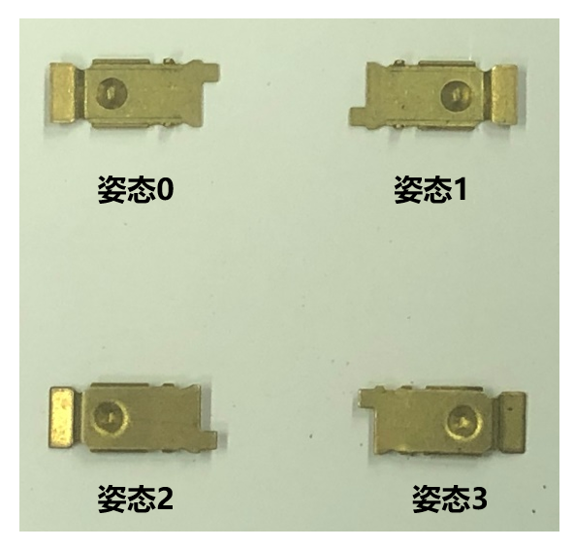

Fig. 1 实测物料姿态特征图

* 1. 主要创新点

1. 基于一维曲线DTW算法实现高精度、高效率、高稳定性的物料姿态识别，系统冗余度、抗干扰能力较强。
2. 灵活性强，提供多个系统参数可供修改，用户可以根据被检测分选对象的属性来修改特定参数，更精准地对物料姿态识别。
3. 实现了光纤传感、姿态特征匹配在振动盘物料输送的初步应用。
4. 使振动盘设备摆脱定制化的标签，基于我们的系统，可以普适性、智能化、自动化地在该领域解决一部分物料输送与定向分选问题。

**第二部分 系统组成及功能说明**

* 1. 整体介绍

系统整体框图Fig. 2所示，系统实物图如Fig. 3所示：

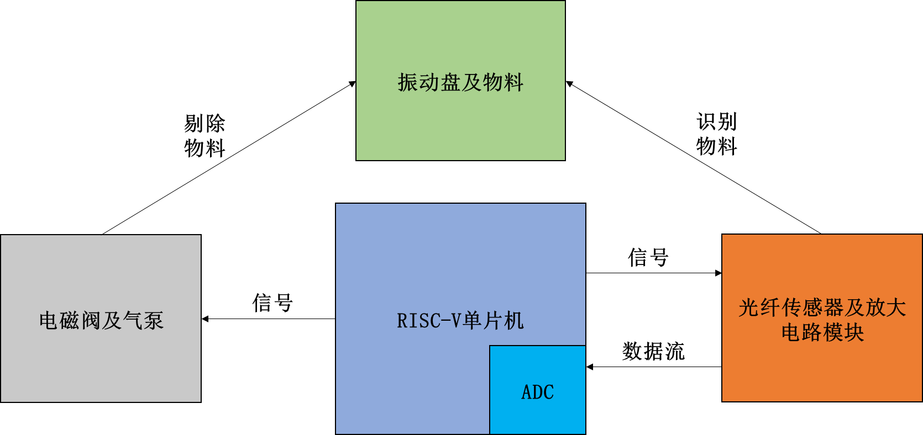

Fig. 2 系统整体框图

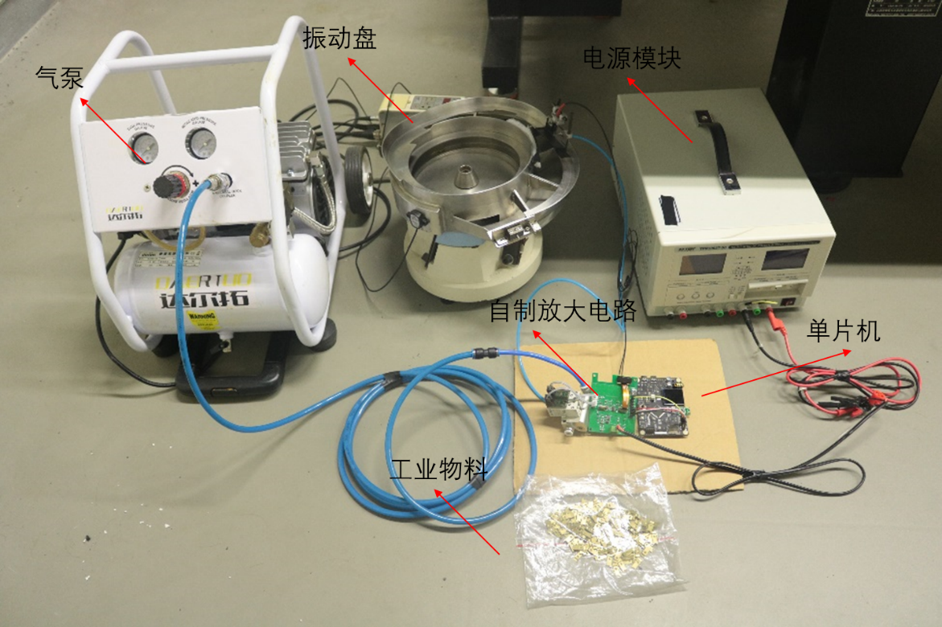

Fig. 3 系统整体实物图

整个系统由振动盘、单片机、光纤传感器及放大电路、电磁阀及气泵组成。其中振动盘负责输送物料，并且将重叠的物料进行分离，保证每个物料都能单独进入传感器的探测范围。单片机发送信号，控制光纤传感器以1KHz的频率闪烁。同时光纤传感器将光传感信号通过放大电路进行放大，再交由单片机的片内ADC采集。单片机模块负责所有信号的控制、算法计算、模板训练等主要功能。光纤传感器及放大电路负责采集物料光信号转化并且放大电信号。电磁阀及气泵负责剔除指定姿态以外的物料。

* 1. 各模块介绍

2.2.1振动盘模块：

振动盘主要功能为起振及让物料有序在导轨上运动。振动盘模块主要通过机械结构实现物料的振动运输以及物料的分离，保证物料可以不重叠地通过光纤传感器，简化了物料识别的相关难度[4]。起振模块通过起振器使振动盘与物料共振，给与导轨上的物料动能使之运动，通过振动盘的具有高度差的机械结构将物料在通过光纤传感器之前分离，确保物料不会重叠。振动盘各个模块实物图如图Fig. 4、Fig. 5、Fig. 6所示：

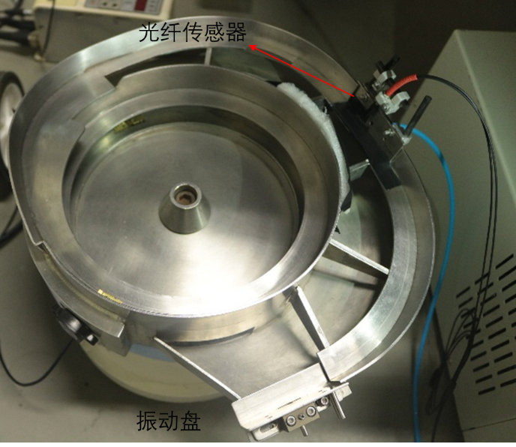

Fig. 4 振动盘模块

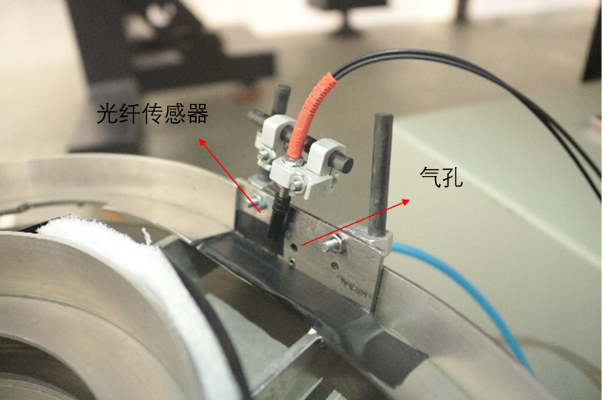

Fig. 5 振动盘模块光纤位置

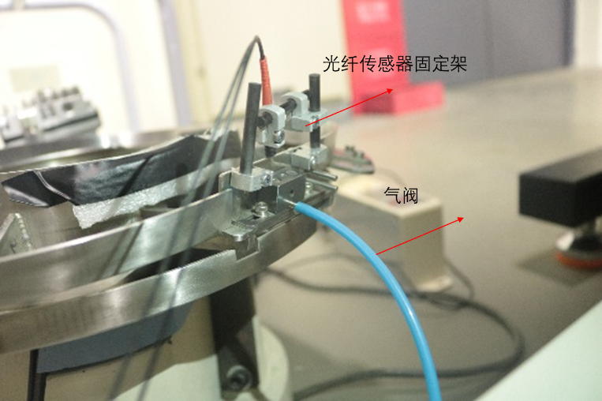

Fig. 6 气孔位置

2.2.2单片机模块：

单片机主要包括5个功能模块，分别是图形化操作界面、ADC信号的采集、数据预处理、数据模板训练、DTW匹配。

1. 图形化操作界面

该系统含有较多功能，例如修改参数、训练模板、展示波形、选择需要保留的样本姿态、运行DTW匹配程序等，考虑到操作便利性，开发了在LCD屏幕上显示的操作界面，如Fig. 7所示。通过外部按键来选择、确认想要进行的操作（下方两个白色按键中，左键为后退，右键为确认，五向按键的上键为向上移动光标，下键为向下移动光标）。

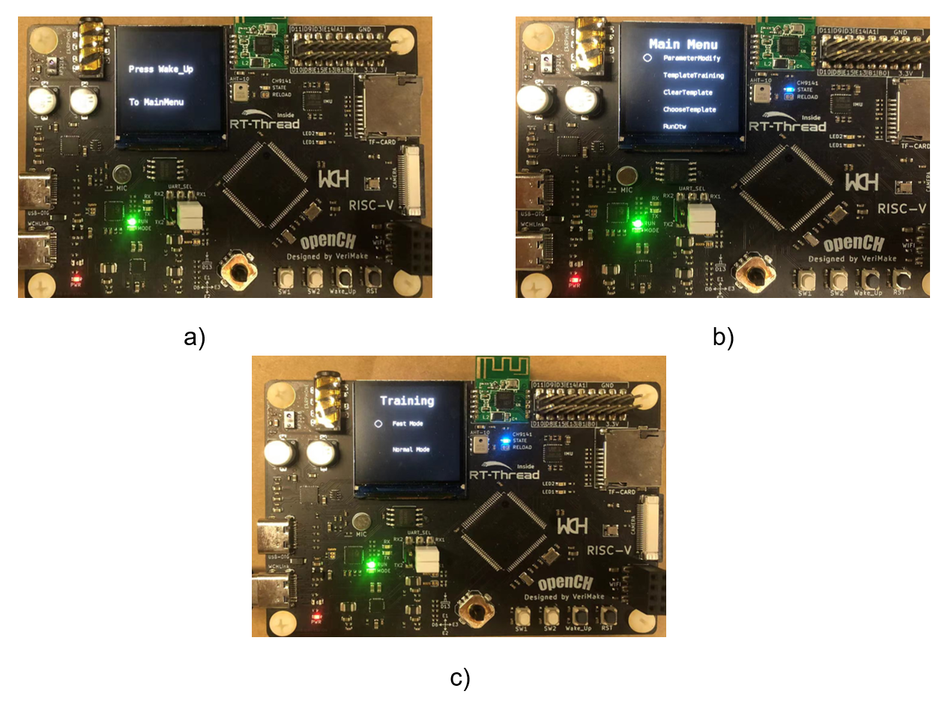

Fig. 7 图形界面 a) 初始上电时菜单; b) 主菜单页面; c) 训练模板页面

1. ADC信号采集

单片机发出1KHz的方波控制信号通过自己设计的控制电路，实现对光纤传感器亮暗的控制，然后将放大后的光纤传感器信号通过ADC采集。由于单片机在实时DTW匹配时需要做大量的计算任务，因此我们借助DMA通道，将ADC转化后的数据通过硬件写入指定个数到指定的地址里，结束后再通过DMA中断函数来进行后续的数据预处理[5]。

设计的电路板实现光纤传感器的信号处理，将物料的光信息转化为电信号，经过LM358的放大电路，将电信号放大输出到单片机中。2脚电压与3脚电压比较，6脚电压与5脚电压比较，考虑到单片机ADC输入电压尽量不要大于3.3V，设计的电阻分压比较在1.5V左右。分别对应两个独立的输出：当1IN+大于1IN-，2IN+大于2IN-时，1OUT 和2OUT输出高电平，当1IN+小于1IN- 2IN+小于2IN-时，1OUT 和2OUT输出低电平。光纤传感电路设计如图Fig. 8所示：

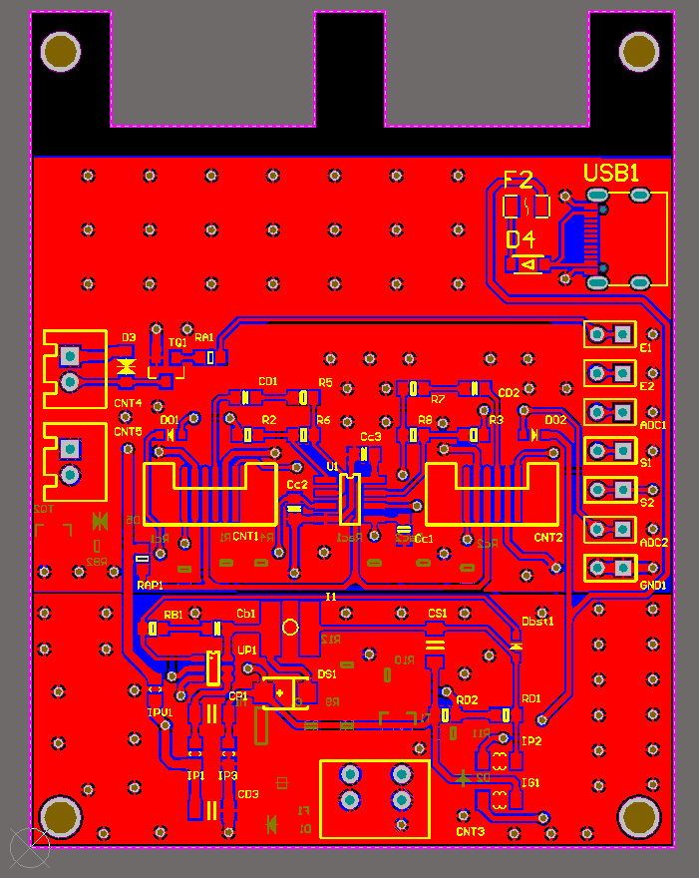

光纤信号采集与放大电路

Fig. 8 光纤传感电路设计

1. 数据预处理

由于控制光纤传感器是1KHz的方波信号，所以光纤传感器以1KHz的频率周期性地亮暗，图Fig. 9代表了控制信号与传感器输出信号的关系，其中控制信号为C1,ADC收集的光纤传感器信号为C2。

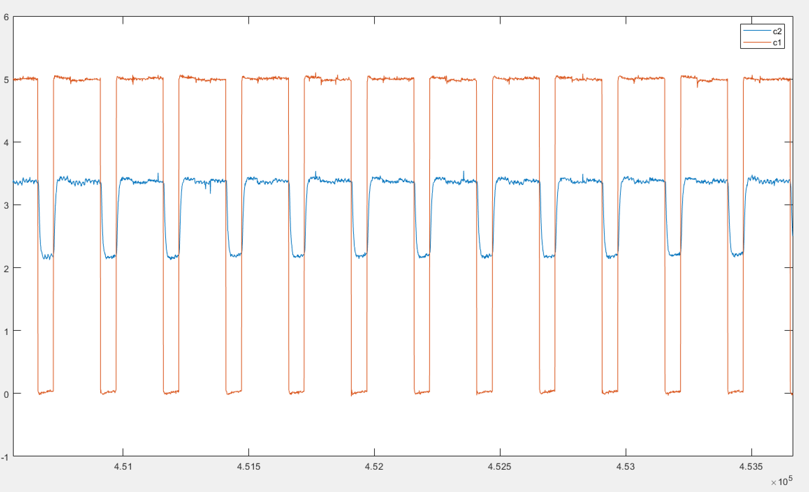

Fig. 9 光纤传感信号

控制信号为低电平时，光纤传感器发光，ADC接收到的传感器信号为探测的物料表面的信息信号。当控制信号为高电平的时候，光纤传感器熄灭，ADC接收到的信号为背景光信号。将两者做差分得到的数据，就是去除了背景光影响的物料表面的特征信号。实际情况下的两个信号在示波器显示的情况如Fig. 10所示：

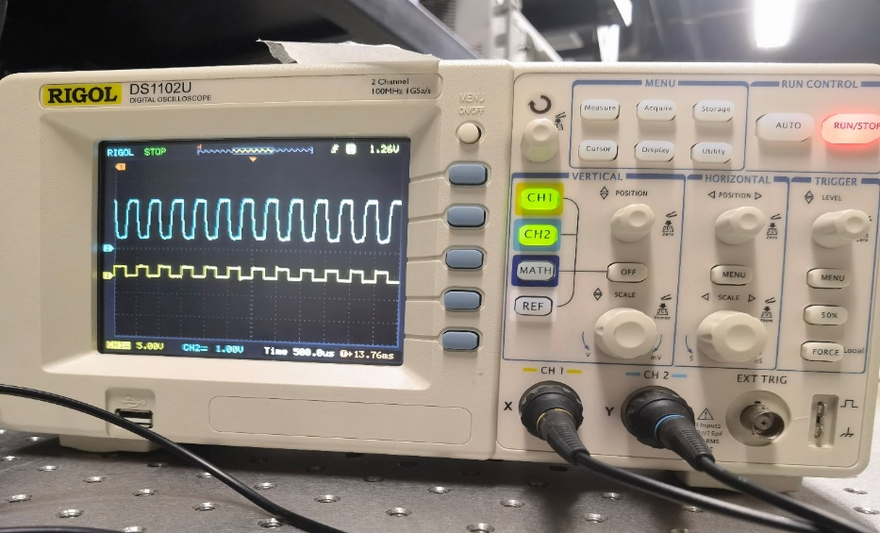

Fig. 10 光纤传感信号(示波器图示)

蓝色为ADC采集信号，黄色为光纤传感器控制信号。由于ADC采集的数据个数点过多，并且会有电路噪声产生的毛刺，所以在将ADC采集的数据通过均值滤波，来降低数据点的个数，并减少噪声等因素带来的误差。

1. 数据模板训练

当一个物料样本经过光纤传感器后，光传感信号数据被识别，并且在经过预处理后，就可以得到该样本的一维特征曲线。不同的物料姿样本对应着不同的特征曲线，基于此点，我们便可以通过识别数据的特征来判定，该数据属于哪一类型的样本。这是我们模板训练及后续DTW匹配算法的基本原理。

训练模板时，采用类似于粒子群算法的一种局部最优搜寻算法。选取若干个同姿态样本数据作为候选模板，然后再采集多个同姿态的样本，将采集到的信息与候选模板做DTW匹配，得到一系列DTW表征值。最后找到DTW表征值较优秀，且总体较稳定的候选模板，将此候选模板作为该姿态的最终模板。在训练结束后，单片机会将相关的参数、模板数据等都保存到指定的FLASH空间内，以防止掉电或复位后数据丢失。

1. DTW匹配

DTW(动态时规整)基于动态规划的思想，能有效解决时间序列展宽或压缩的问题[1,2]。当序列长短不一，或时间步不对齐的时候，也可以达到很好的对齐效果。由于物料在振动盘上的速度并不是匀速的，且考虑到振动、摩擦力等外界因素带来的影响，DTW匹配算法是在该场景下行之有效且效果卓越的。当新的物料到来时，单片机通过ADC采集的数据与各个已训练好的不同模板的标准数据进行匹配，来找到最优的匹配类型，进而判定该物料属于哪一个模板类型。但由于该算法的计算复杂，算法复杂度为O(n2),即使CH32V307单片机的工作频率能达到144MHz，依然需要为此算法进行优化。目前较好的方法是减少搜索空间[3]。本系统采用该种优化算法，设置路径搜索半径w = 10，并在距离矩阵存储及计算时做了些许小变化以方便对不同的模板数据进行匹配计算。最终，我们实现了实时动态DTW匹配，以实际测试为例，一轮DTW需要对4组模板数据进行匹配，平均一组70个点，一轮运算时间只需要2.3ms左右，足以满足我们的时间要求（<4ms）。

2.2.3光纤传感器及放大电路模块：

该模块的主要作用时产生激励的光源并收集从外部环境返回的光信号。光纤传感器通过接收来自单片机的方波信号，控制光的暗灭，同时不断收集返回的光信号并且转化为电信号，并通过自制PCB板的放大电路进行电信号放大，最后由片内ADC采集并处理。

**第三部分 完成情况及性能参数**

3.1具体完成的情况，可图文结合，具体的性能参数等量化指标

（1）实现了两种物料表面特征曲线训练方式、可以更改相关训练参数，还提供了清除模板的功能，训练方式分为快速训练模式以及标准训练模式。快速训练模式可以用极低的样本数量进行训练，但是物料姿态的识别成功率较低，适用于工程的基本测试阶段，可以快速测试出系统是否正常工作。标准训练模式需要大量物料样本进行学习，保存的物料表面特征曲线特征模板相对准确，可以实现较高的物料匹配成功率，适合工程实际运行的情况。除此之外，还实现了不同训练参数的物料姿态学习方式，由于不同的振动盘以及背景光的强度会因为工程场景的不同而出现差异，所以使用可调节的参数来匹配不同的应用场景，用户可以根据不同的情况对匹配和训练学习的样本数量、匹配阈值进行选择，大大提高匹配的准确性与灵活性。当用户更换物料的时候，可以直接进行重置模板训练，具有广泛的通用性。

训练模式的图形化界面如Fig.11所示：

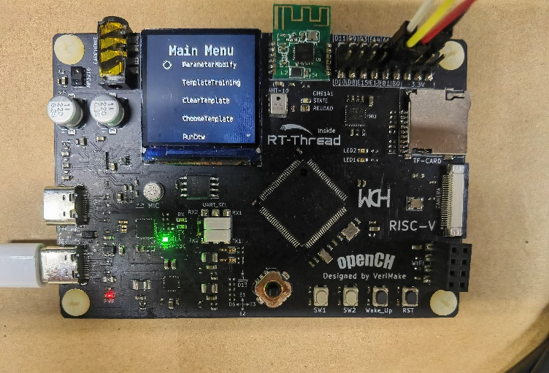

Fig.11 训练模式选择图形界面

（2）实现了单片机通过光纤传感器对不同姿态物料的识别，该物料共分为4种姿态，分别以0、1、2、3类来命名，其它的物料姿态在通过振动盘的时候可以通过振动盘的机械结构调整成这四种特定的物料姿态。用户通过简单的训练，保存每种物料姿态表面特征数据的模板到单片机，单片机就可以正确的识别不同姿态的物料。匹配过程的实物图如Fig.12所示：

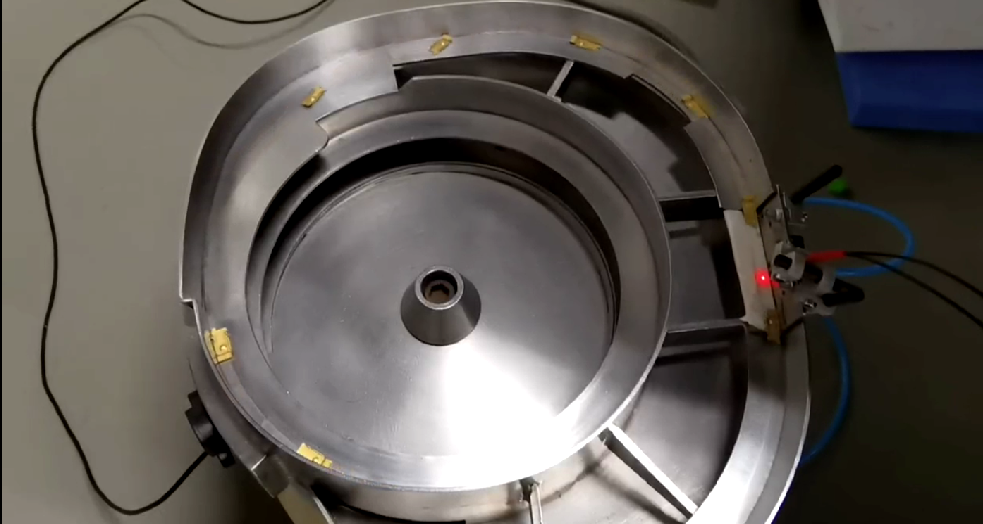

Fig.12 匹配过程实物图

（3）设计了光纤传感器的控制电路，并且自制PCB板。通过该电路可以控制光纤传感器的亮灭，以及将光纤传感器传回的电压数据进行放大，有利于单片机的识别。

硬件部分设计了电源电路、气泵控制电路、光纤传感电路。电源电路包括，一个是24V直流源输入，转化为5V电源给整个PCB供电；另一个是5V结合Type-C接口给单片机供电。气泵控制电路：通过单片机的控制信号，使用三极管将3.3V信号放大到24V，控制电磁阀的开闭，将气泵的气通过气路输入到振动盘的气嘴处，剔除相应的物料。光线电路：单片机的电信号输入到单片机中，控制光纤传感器的光信号发射，识别物料的光信息，再转化为电信号输入到LM358放大电路中，进行电信号放大，再输入到单片机的ADC中进行信号处理。电路板实物图如图Fig. 13所示：

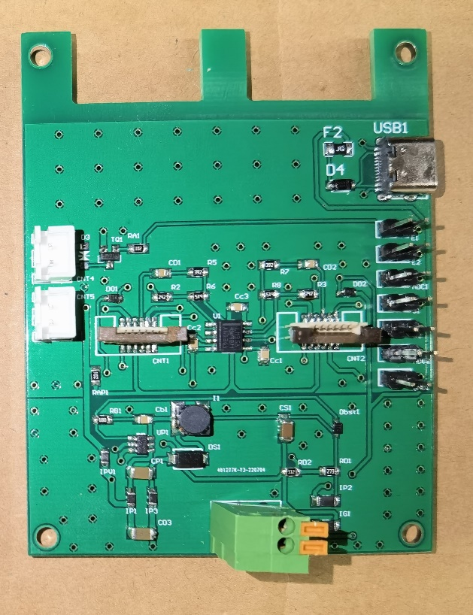

24V转5V电源

电信号放大电路

给单片机供电电路

电磁阀控制电路

Fig. 13 设计电路板实物图

（4）实现了物料不同姿势的分选。当物料训练完毕后，用户通过单片机按键选择自己想要的物料姿态，单片机可以自动根据用户选择的姿态进行匹配，将不匹配的物料剔除，保留需要的物料。剔除物料过程是当单片机检测到通过光纤传感器的物料不符合用户选定姿态的时候，通过气泵将不符合条件的物料吹到振动盘底部，振动盘重新进行物料的运输，物料的剔除过程实物图如Fig.14所示：

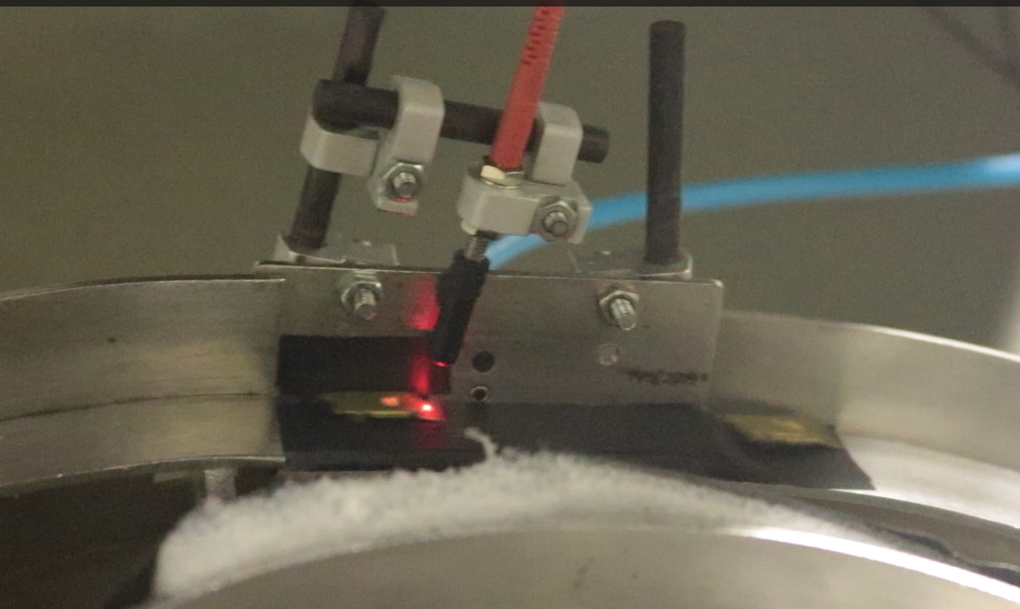

Fig.14 物料的剔除过程（中间圆点是气泵出口）

**第四部分 总结**

* 1. 可扩展之处

1. 目前由于算力限制，计算的点数有限，ADC采集频率不能太高，模板点的个数也因此受到限制，带来的影响就是无法识别长度较长的物料样本。后续的设计改进中需要对此进行算法的改变，以实现更高频率的信号采集和更长长度的物料样本识别。
2. 目前只使用了单光纤传感器，因此得到的是一维信息，只反映了物体的某一维度的光传感信息。这样做有可能会因为物体的自身形态特征，而对姿态识别带来较大的影响。后续我们考虑再引入多个光纤传感器，这样我们就能得到多组一维信息，将他们整合后就可以得到一个关于时间—光传感信号的1对N的N维信息，这样能大大提高我们的识别精度，并且能较好抵消物体本身姿态属性带来的误差。
3. 当两个或多个样本在振动盘导轨上出现部分重叠的状态时，目前该检测分选系统无法正确识别。考虑到实际出现的情况，后续可对此改进。可以从机械角度，设计一个特殊的模块，物理层面来破坏重叠状态；更重要的是从软件层面，改进系统的算法来正确识别检测叠加状态，并且能识别叠加的各个物料样本的特征。
4. 当前的算法有很大的改进空间：
   1. 局部搜寻最优算法并不能找到普适匹配的一个模板。我们应该通过对齐、滤波、均值优化、插值等手段创造出一个模板，并且该模板能较好地匹配大多数同类型的样本姿态；
   2. 目前采用的匹配方式不能实时动态判别物料姿态，必须要在物料完全通过光纤段后才能做出决策。这样不仅导致识别效率降低，并且当出现前后样本首位相连的情况时，无法判别前一个样本的姿态，这就要求物料通过光纤段时必须是分离不接触的，这无疑增加了系统复杂度。

**第五部分 参考文献**

[1] Giorgino T. Computing and Visualizing Dynamic Time Warping Alignments in R: The dtw Package[J]. Journal of Statistical Software, 2009, 031.

[2] Berndt D J ,Clifford J . Using Dynamic Time Warping to Find Patterns in Time Series. 1994.

[3] Salvador, Stan, & Chan, Philip (2007). Toward accurate dynamic time warping in linear time and space. Intelligent Data Analysis., 11(5), 561–580.

[4] 陈恕华, 胡晨光. 双光纤振动盘:, CN206634627U[P].

[5] TANG Long-fei, YU Hui-shan, WANG Zong-liang. 基于STM32单片机光纤传感系统的研究[J]. 现代计算机(专业版), 2019, 000(017):94-96,100.

**第六部分 附录**

1. 代码

**见附件工程文件**

1. DTW算法推导

在时间序列数据中，一个常见的任务是比较两个序列的相似度，作为分类或聚类任务的基础。最简单的相似度计算方法可能是计算两个时间序列的欧氏距离。假设有两个时间序列，Q和C，如果直接用欧氏距离计算相似度的话，如果存在时间步不对齐，序列长短不一等问题，欧氏距离是无法有效计算两个时间序列的距离，特别是在峰值的时候。

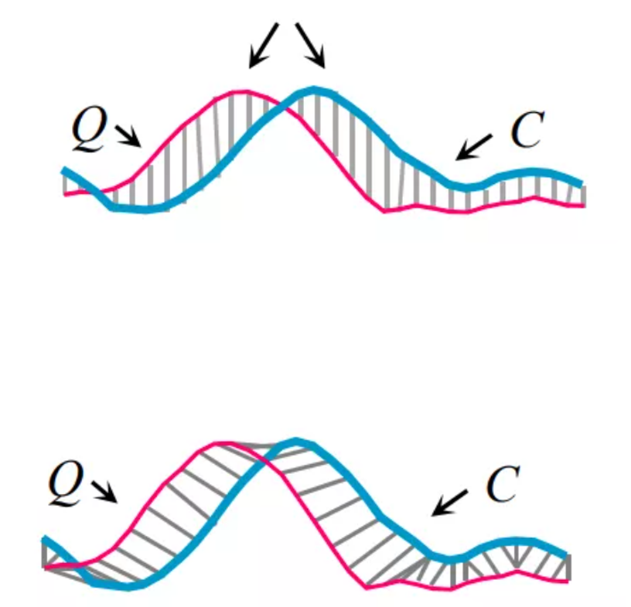

动态时间规整在60年代由日本学者Itakura提出，用于衡量两个长度不同的时间序列的相似度。把未知量伸长或缩短(压扩)，直到与参考模板的长度一致，在这一过程中，未知序列会产生扭曲或弯折，以便其特征量与标准模式对应。

首先假设有两条序列 Q和 C，他们的长度分别是 n 和 m  
Q = q1 , q2 , . . . , qn   
C = q1 , q2 , . . . , qm  
 用一个 m × n矩阵来对比两个序列，warping路径会穿越这个矩阵，warping路径的第 k个元素表示为Wk = ( i , j )k ,横纵代表的是两个序列对齐的点

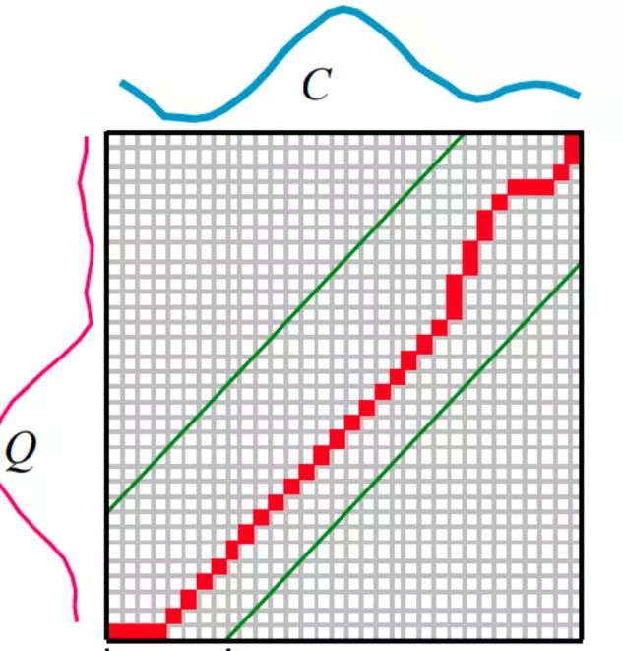

所以DWT算法的数学公式如下：



DTW算法的步骤：

1. 计算两个序列各个点之间的距离矩阵。

2. 寻找一条从矩阵左上角到右下角的路径，使得路径上的元素和最小。

矩阵从左上角到右下角的路径长度有以下性质：

1.当前路径长度 = 前一步的路径长度 + 当前元素的大小

2.路径上的某个元素(i, j)，它的前一个元素只可能为以下三者之一：

a) 左边的相邻元素 (i, j-1)

b) 上面的相邻元素 (i-1, j)

c) 左上方的相邻元素 (i-1, j-1)

假设矩阵为M，从矩阵左上角(1,1)到任一点(i, j)的最短路径长度为Lmin(i, j)。那么可以用递归算法求最短路径长度：

**起始条件：**

  
**递推规则：**



递推规则这样写的原因是因为当前元素的最短路径必然是从前一个元素的最短路径的长度加上当前元素的值。前一个元素有三个可能，我们取三个可能之中路径最短的那个即可。